

สถานีตำรวจภูธรทุ่งคอก
จังหวัดสุพรรณบุรี
โทร. 0 3585 9502
ประจำเดือน กุมภาพันธ์ 2567
รายงานการปฏิบัติราชการ
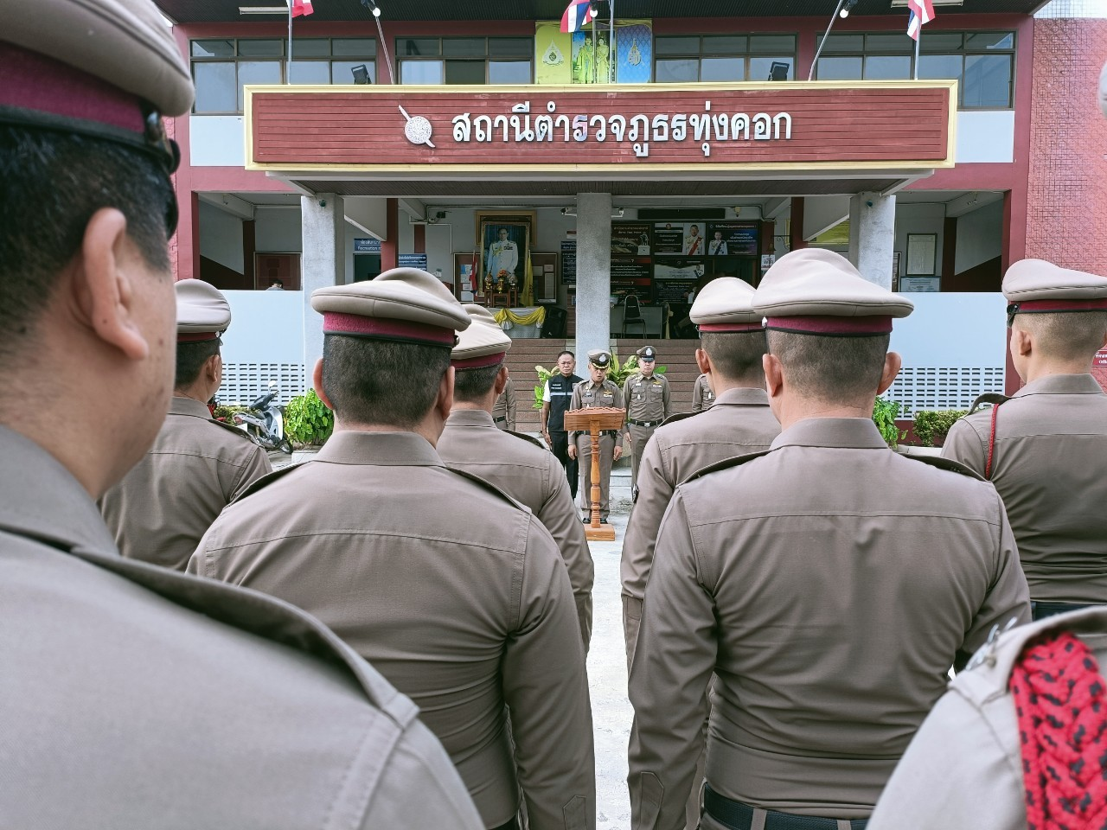

คำนำ

ตามการประเมินคุณธรรมและความโปร่งใสในการดำเนินงานของหน่วยงานภาครัฐ (Integrity and Transparency Assessment : ITA) สถานีตำรวจ ประจำปีงบประมาณ พ.ศ. 2567 ตัวชี้วัดที่ 9 การเปิดเผยข้อมูล ตัวชี้วัดย่อยที่ 9.2 การบริหารงาน ข้อ O7 กำหนดให้รายงานผลการปฏิบัติราชการประจำหน่วย โดยให้แสดงรายงานการปฏิบัติราชการประจำเดือนของสถานีตำรวจในรอบ 6 เดือนแรก ของปีงบประมาณ พ.ศ. 2567 (ตุลาคม 2566 - มีนาคม 2567) แยกเป็นรายเดือน และเผยแพร่เป็นประจำทุกเดือน บนเว็บไซต์ของสถานีตำรวจ
สถานีตำรวจภูธรทุ่งคอก จึงได้สรุป การปฏิบัติราชการประจำเดือน กุมภาพันธ์ 2567 ไว้แล้ว โดยแยกการปฏิบัติเป็น 5 สายงาน ประกอบด้วย งานอำนวยการ งานป้องกันปราบปราม งานจราจร งานสืบสวน และงานสอบสวน เพื่อเผยแพร่ข้อมูลการปฏิบัติงานบนเว็บไซต์ของสถานีตำรวจภูธรทุ่งคอก https://thungkhok.suphanburi.police.go.th/ ต่อไป

พันตำรวจเอก ญาณาธร สนิทปัญญาวุโธ
( ญาณาธร สนิทปัญญาวุโธ )
ผู้กำกับการ สถานีตำรวจภูธรทุ่งคอก
1 มีนาคม 2567

สารบัญ

คำนำ
สารบัญ
รายงานการปฏิบัติราชการงานอำนวยการ 3
รายงานการปฏิบัติราชการงานป้องกันปราบปราม 6
รายงานการปฏิบัติราชการงานจราจร 11
รายงานการปฏิบัติราชการงานสืบสวน 15
รายงานการปฏิบัติราชการงานสอบสวน 21



รายงานการปฏิบัติราชการงานอำนวยการ
ข้อมูล ณ วันที่ 29 ก.พ.67
แผนงาน/โครงการ/กิจกรรม | ตัวชี้วัด/สาระสำคัญ (แผนงาน/โครงการ/กิจกรรม) | หน่วยรับผิดชอบ |  | ผลการดำเนินการ | ระยะวลาลาดำเนินการ
แผนงาน/โครงการ/กิจกรรม | ตัวชี้วัด/สาระสำคัญ (แผนงาน/โครงการ/กิจกรรม) | หลัก | หน่วยปฏิบัติ
กิจกรรม : พัฒนาองค์ความรู้แก่ข้าราชการตำรวจ ประจำปีงบประมาณ พ.ศ. 2567 | การเข้ารับการอบรมภายในและนอกองค์กร เพื่อเสริมสร้างศักยภาพตนเอง และเพิ่มประสิทธิภาพการทำงาน | งานอำนวยการ | ทุกสายงาน | 1.อบรมบรรยายให้ความรู้ ในการประชุม แต่ละสายงาน | ประจำเดือน เดือน ก.พ. 67  บรรลุตามเป้าหมาย

1. การประชุมบริหาร สภ.ทุ่งคอก ประจำเดือน กุมภาพันธ์ 2567

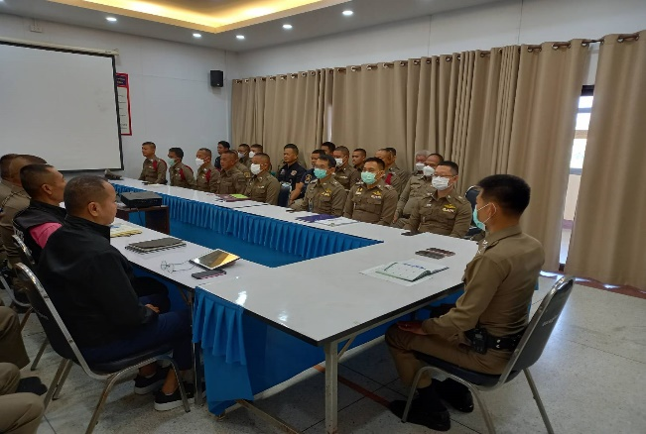 | 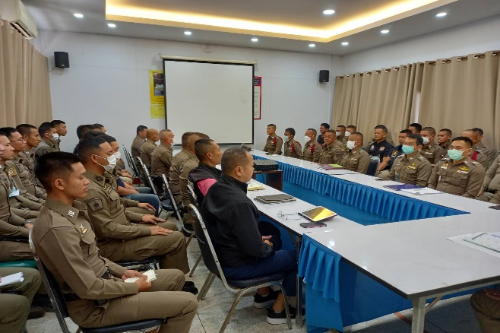

วันที่ 26 กุมภาพันธ์ 2567 เวลา 10.00 น. พ.ต.อ. ญาณาธร สนิทปัญญาวุโธ ผกก.สภ.ทุ่งคอก จัดการประชุมบริหาร สภ. ครั้งที่ 5/2567 ประจำเดือน กุมภาพันธ์ 2567 โดยมีข้าราชการตำรวจ สภ.ทุ่งคอก มาประชุม จำนวน 51 นาย ไปราชการ/ติดราชการ - นาย มีระเบียบวาระการประชุม ดังนี้
วาระที่ 1 เรื่องประธานแจ้งที่ประชุมทราบ
วาระที่ 2 รับรองรายงานการประชุม เดือน มกราคม 2567
วาระที่ 3 เรื่องแจ้งเพื่อทราบ
วาระที่ 4 กำชับการปฏิบัติตามนโยบายของผู้บังคับบัญชา
วาระที่ 5 แผนกงานแถลงผลการปฏิบัติและข้อราชการสำคัญ
- การตรวจราชการแบบเน้นผลสัมฤทธิ์ ประจำปี 2567
- การประเมินคุณธรรมและความโปร่งใสของหน่วยงานภาครัฐ ITA ปี 2567
- การต่อต้านการทุจริตและรับสินบน
วาระที่ 6 เรื่องอื่น
วาระที่ 7 ประธานสรุปสั่งการ

2. กิจกรรม พัฒนาองค์ความรู้แก่ข้าราชการตำรวจ ประจำปีงบประมาณ พ.ศ. 2567

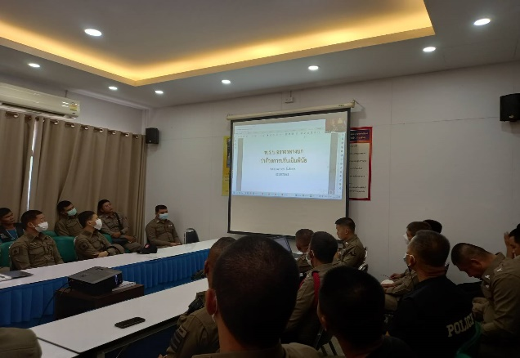 | 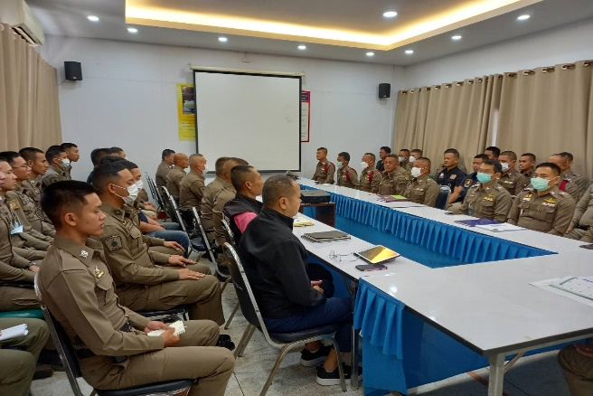

วันที่ 26 กุมภาพันธ์ 2567 เวลา 11.30-12.00 น. พ.ต.อ.ญาณาธร สนิทปัญญาวุโธ ผกก.สภ. ทุ่งคอก จัดอบรมให้ความรู้แก่ข้าราชการตำรวจตาม “โครงการพัฒนาองค์ความรู้แก่ข้าราชการตำรวจ สภ.ทุ่งคอก ประจำปีงบประมาณ พ.ศ. 2567” ในหัวข้อ “พ.ร.บ.ว่าด้วยการปรับเป็นพินัย พ.ศ. 2565”ณ หอประชุม สภ.ทุ่งคอก

3. ประชุมรับมอบนโยบายนายอำเภอสองพี่น้อง จังหวัดสุพรรณบุรี

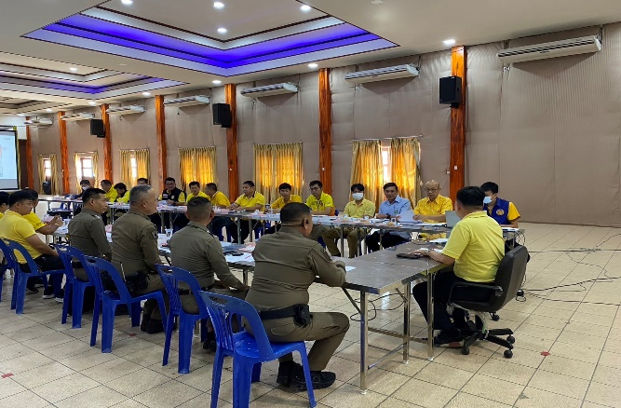 | 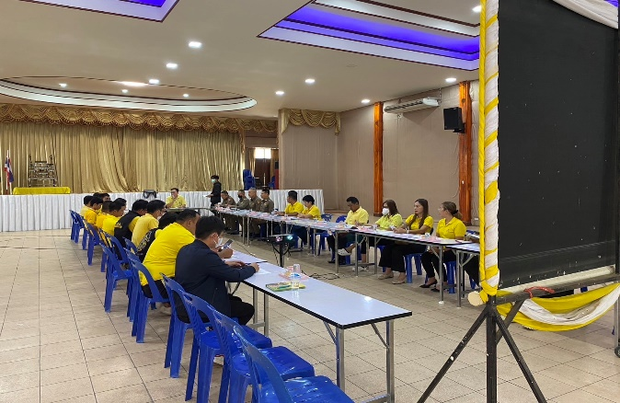

วันที่ 6 กุมภาพันธ์ 2567 เวลา 09.30 น. พ.ต.อ.ญาณาธร สนิทปัญญาวุโธ ผกก.สภ.ทุ่งคอก เข้าร่วมประชุม รับมอบนโยบายสำคัญ จาก นายไพทูรย์ วงศ์วีรกูล นายอำเภอสองพี่น้อง ร่วมกับหัวหน้าส่วนราชการอำเภอสองพี่น้อง ณ หอประชุมอำเภอสองพี่น้อง

4. โครงการอบรมการพัฒนาเว็บไซต์เพื่อรองรับการประเมินคุณธรรมและความโปร่งใสในการดำเนินงานของสถานีตำรวจ ประจำปีงบประมาณ พ.ศ. 2567

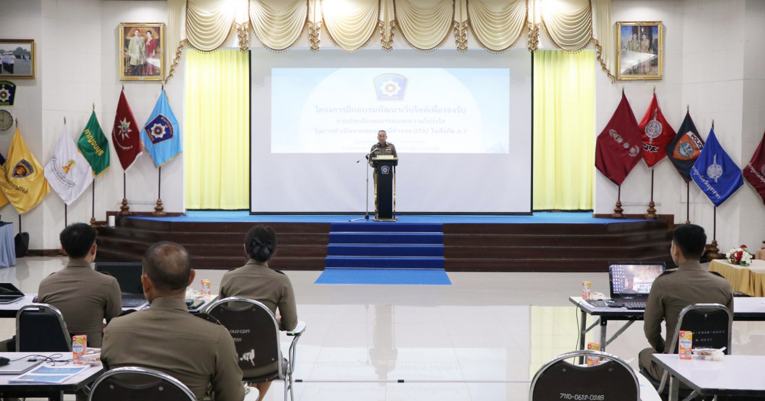

วันที่ 1 กุมพาพันธ์ 2567 เวลา 08.30-16.30 น. พ.ต.ต.เสริญ ช่างดำริ สว.อก.สภ.ทุ่งคอก พร้อม เจ้าหน้าที่รับผิดชอบ ส.ต.ท.พรพิพัฒน์ ชูปาน เข้ารับการฝึกอบรมโครงการอบรมการพัฒนาเว็บไซต์เพื่อรองรับการประเมินคุณธรรมและความโปร่งใสในการดำเนินงานของสถานีตำรวจ ประจำปีงบประมาณ พ.ศ. 2567 ณ ศฝร.ภ.7 จว.นครปฐม

รายงานการปฏิบัติราชการงานป้องกันปราบปราม
ข้อมูล ณ วันที่ 29 ก.พ.67
แผนงาน/โครงการ/กิจกรรม | ตัวชี้วัด/สาระสำคัญ (แผนงาน/โครงการ/กิจกรรม) | หน่วยรับผิดชอบ |  | ผลการดำเนินการ | ระยะวลาลาดำเนินการ
แผนงาน/โครงการ/กิจกรรม | ตัวชี้วัด/สาระสำคัญ (แผนงาน/โครงการ/กิจกรรม) | หลัก | หน่วยปฏิบัติ
กิจกรรม : การบังคับใช้กฏหมายและบริการประชาชนอำนวยความยุติธรรม บริการประชาชน รวม ชมส และอาสาสมัครตำรวจบ้าน | รักษาความสงบเรียบร้อยและความมั่นคงภายในประเทศ | งานป้องกันปราบปราม | งานป้องกันปราบปราม | เพื่อให้มีอาสาสมัครร่วมปฏิบัติงานดูแลรักษาความสงบเรียบร้อย ป้องกันปราบปรามอาชญากรรมกับเจ้าหน้าที่ตำรวจ | ประจำเดือน เดือน  ก.พ.67  บรรลุตามเป้าหมาย

1. การปล่อยแถวสายตรวจและฝึกยุทธวิธีตำรวจ
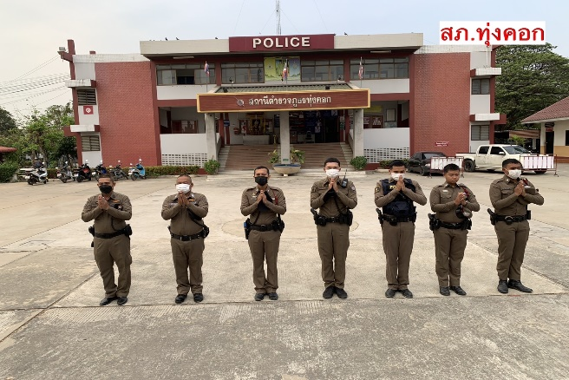 | 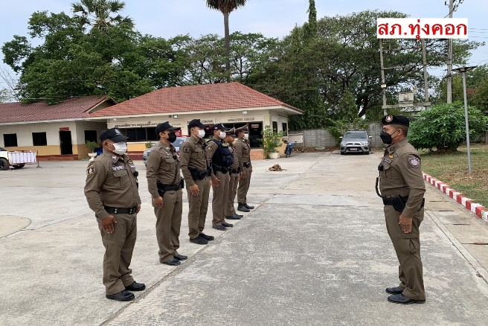
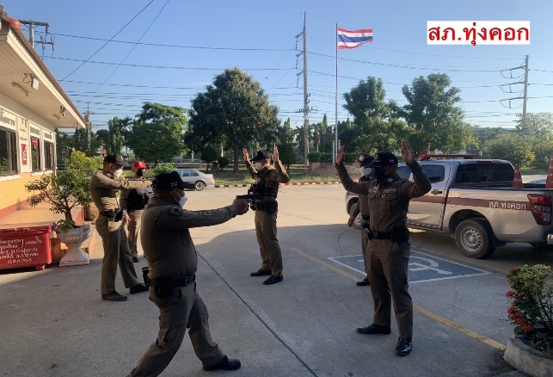 | 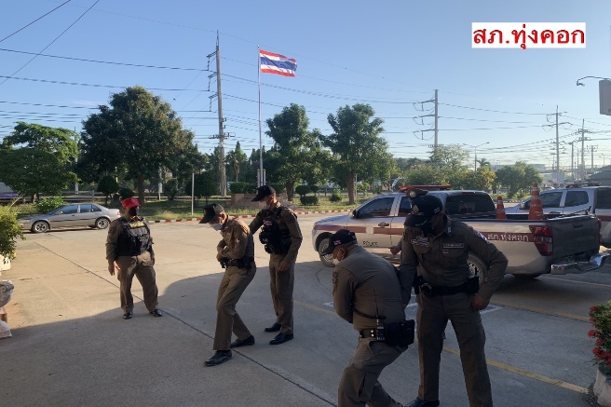

วันที่ 1-29 กุมภาพันธ์ 2567 เวลา 08.00 น. พ.ต.ท. ภูริพรรษณ์ โลหะกิจตระกูล รอง ผกก.ป.สภ.ทุ่งคอก และ พ.ต.ท.วินัย เหลืองวัฒนวิไล สวป.สภ.ทุ่งคอก เรียกรวมแถวหน้าเสาธง เพื่อเคารพธงชาติ สวดมนต์ไหว้พระ กล่าวอุดมคติตำรวจ และชี้แจงข้อราชการต่างๆ ดังนี้
- กำชับการปฏิบัติหน้าที่ให้มีความพร้อมอยู่เสมอ
- ตรวจความพร้อมก่อนออกปฏิบัติหน้าที่ เครื่องแต่งกาย อาวุธอุปกรณ์ประจำกาย และยานพาหนะ
- ออกตรวจจุดเสี่ยงจุดล่อแหลมในพื้นที่รับผิดชอบและบันทึกลงระบบ Police 4.0
- ออกตรวจเยี่ยมประชาชน ตามโครงการ Stop Walk and talk
- ปฏิบัติตามแนวทาง การยกระดับการบริการประชาชนของสถานีตำรวจ
- กำชับการปฎิบัติหน้าที่ ตามหลักยุทธวิธี ไม่ประมาท
- ฝึกทบทวนยุทธวิธีตำรวจ
ผู้รับผิดชอบกิจกรรม : พ.ต.ท.ภูริพรรษณ์ โลหะกิจตระกูล รอง ผกก.ป.สภ.ทุ่งคอก, พ.ต.ท.วินัย เหลืองวัฒนวิไล

2. การออกตรวจตามแผนการตรวจ
การแบ่งเขตตรวจ
1. สายตรวจรถยนต์ 1 เขตตรวจ รับผิดชอบพื้นที่ 3 ตำบล
2. สายตรวจรถยนต์ 1 เขต ตรวจ 18 จุดตรวจ(ตู้แดง) รับผิดชอบในพื้นที่เทศบาลตำบลทุ่งคอก
3. สายตรวจตำบล 5 เขตตรวจ แยกเป็น
- เขตตรวจที่ 1 รับผิดชอบตำบลหนองบ่อ
- เขตตรวจที่ 2 รับผิดชอบตำบลทุ่งคอก
- เขตตรวจที่ 3 รับผิดชอบตำบลบ่อสุพรรณ
- เขตตรวจที่ 4 รับผิดชอบตำบลบ่อสุพรรณ
- เขตตรวจที่ 5 รับผิดชอบตำบลบ่อสุพรรณ
3.การตรวจ จุดเสี่ยงจุดล่อแหลม ธนาคาร ร้านทอง ร้านสะดวกซื้อ เพื่อป้องกันเหตุ
ร้อยเวร ๒๐ และ สายตรวจตำบล ได้มีการออกตรวจจุดเสี่ยง จุดล่อแหลม ธนาคาร ร้านค้าทอง ร้านสะดวกซื้อในพื้นที่ เพื่อป้องกันเหตุ สร้างความอุ่นใจ และรักษาความปลอดภัยให้แก่​​ประชาชน ในรอบเดือน ก.พ.67 ได้ผลการปฏิบัติสรุปได้ตามรายละเอียดในระบบ POLICE 4.0 ได้ดังนี้
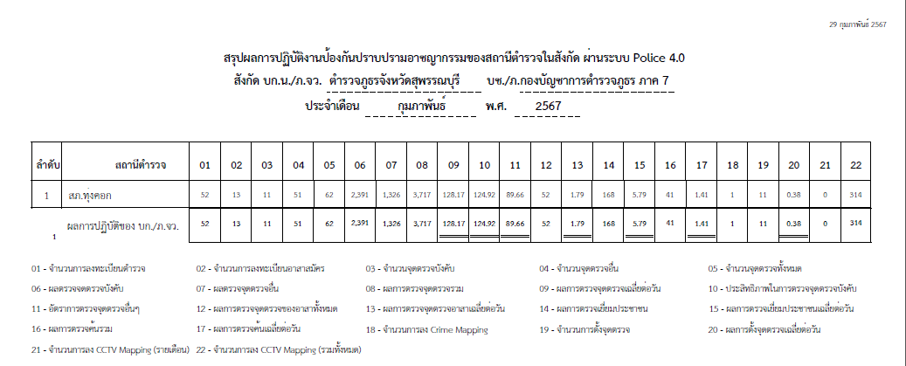

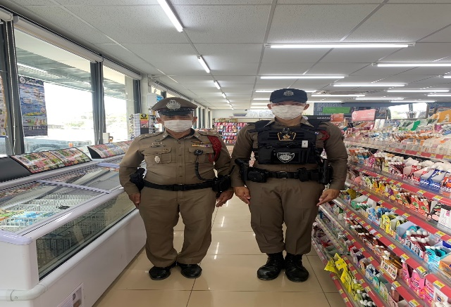 | 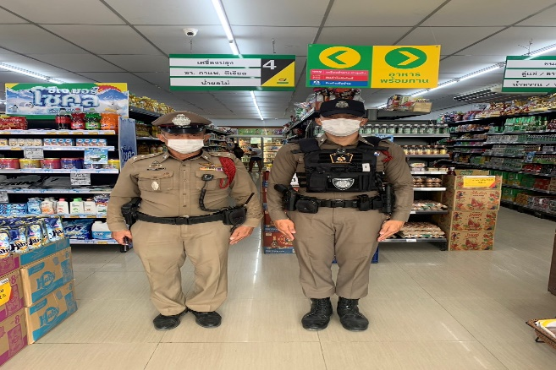
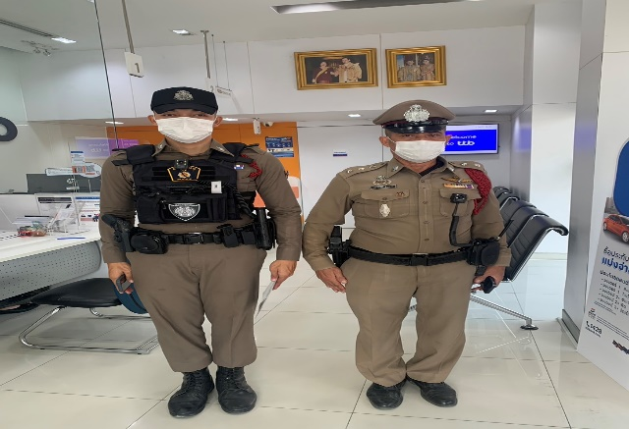 | 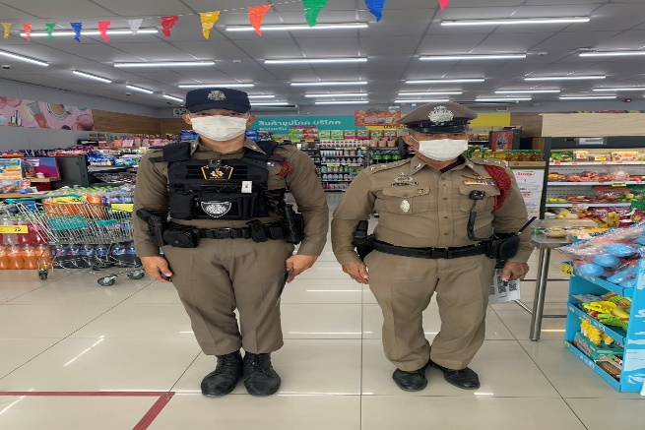
4. ศูนย์รับแจ้งเหตุ 191

เดือน | สั่งการ | พบ | ไม่พบ | เวลาถึง
 |  |  |  | 5 นาที | 5-15 นาที | 15-30 นาที
ก.พ.67 | 8 | 8 | - | 6 | 2 | -
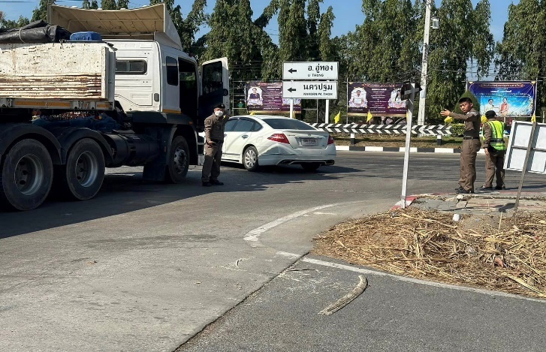
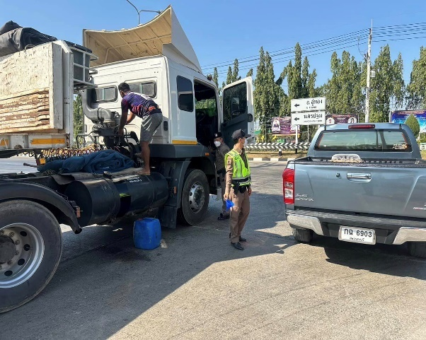
เมื่อวันที่ 19 กุมภาพันธ์ 2567 เวลา 14.20น. พ.ต.ท.วินัย เหลืองวัฒนวิไล สวป.สภ.ทุ่งคอก พร้อม ร.ต.อ.ปราโมทย์ ผิวทองดี รอง สวป.สภ.ทุ่งคอก ปฏิบัติหน้าที่ ร้อยเวร 20 พร้อมเจ้าหน้าที่สายตรวจ เข้าช่วยเหลือ รถพ่วง 18 ล้อ น้ำมันหมดบริเวณทางแยกหน้าสภ.ทุ่งคอก และให้การช่วยเหลือ จึงให้สายตรวจรถยนต์ซื้อน้ำมันมาเติม จึงเดินทางต่อได้

5. การฝึกประจำสัปดาห์

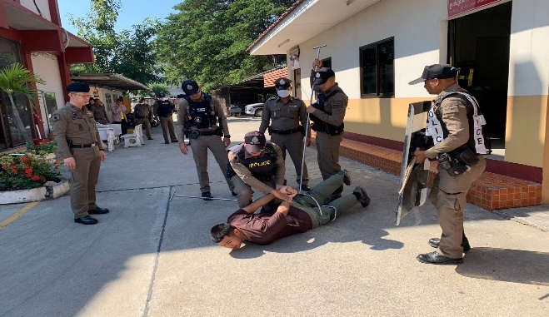 | 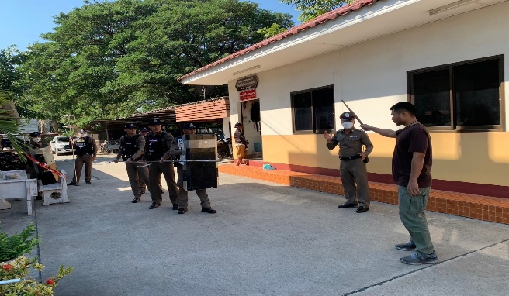
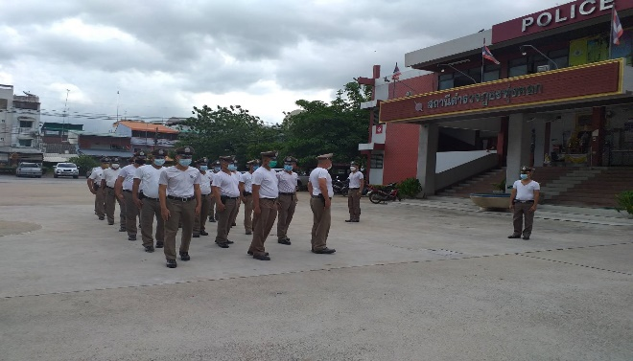 | 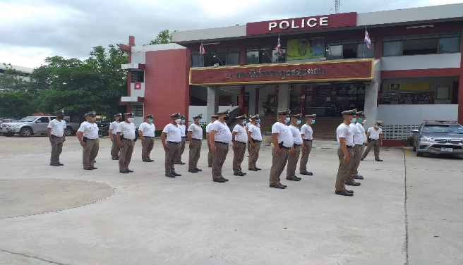

จัดทำคำสั่งแต่งตั้งครูฝึก และมอบหมายผู้ทำการฝึก โดยแบ่งออกเป็น 2 ชุด ทำการฝึกตามตาราง การฝึก อย่างน้อยสัปดาห์ละ 1 ครั้ง ตามตาราง

ครั้งที่ | วัน เดือน ปี | สถานที่ฝึก | ครูฝึก | ผู้รับการฝึก | ท่าฝึก
1 | 2 ก.พ.67  09.00 น. | ข้าง สภ.ทุ่งคอก | พ.ต.ท.วินัย เหลืองวัฒนวิไล สวป.สภ.ทุ่งคอก | 20 | ฝึกซ้อมแผนเผชิญเหตุActive Shooter
2 | 7 ก.พ.67  15.00 | ข้าง สภ.ทุ่งคอก | พ.ต.ท.วินัย เหลืองวัฒนวิไล สวป.สภ.ทุ่งคอก | 21 | ยุทธวิธีการตรวจค้นท่านั่ง
3 | 14 ก.พ.67  15.00 | ลานหน้า สภ.ทุ่งคอก | พ.ต.ต.หิรัญ นิธากรณ์  สว.สส.ฯ/LC | 21 | บุคคลท่าอาวุธ
4 | 21 ก.พ.67  09.00 | ลานหน้า สภ.ทุ่งคอก | พ.ต.ต.หิรัญ นิธากรณ์  สว.สส.ฯ/LC | 21 | บุคคลท่ามือเปล่า
5 | 28 ก.พ.67  09.00 | ลานหน้า สภ.ทุ่งคอก | พ.ต.ท.วินัย เหลืองวัฒนวิไล สวป.สภ.ทุ่งคอก | 21 | ยุทธวิธีการต่อสู้ระยะประชิด

6. การประสานงานรักษาความปลอดภัยสถานศึกษา

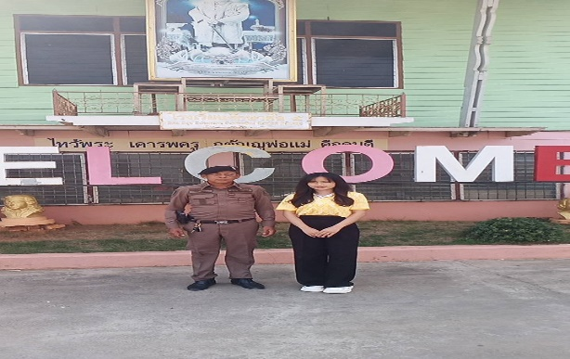

วันที่ 17 กุมภาพันธ์ 2567 ภายใต้การอำนวยการของ พ.ต.อ. ญาณาธร สนิทปัญญาวุโธ ผกก.สภ.ทุ่งคอก มอบหมายให้ ร.ต.อ.เมตตา เกิดโภคา รอง สว(ป.)สภ.ทุ่งคอก สายตรวจหนองวัลย์เปรียง ตำบลทุ่งคอก ออกตรวจ/ประสานโรงเรียนในพื้นที่ที่รับผิดชอบ พบปะผู้อำนวยการโรงเรียน ประสานการปฏิบัติในเรื่องการติดตั้งตู้แดงและแผนการตรวจ

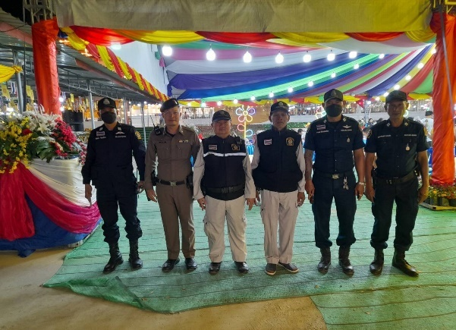
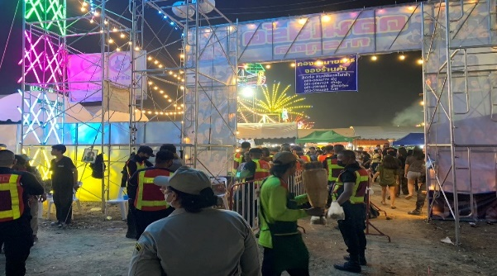
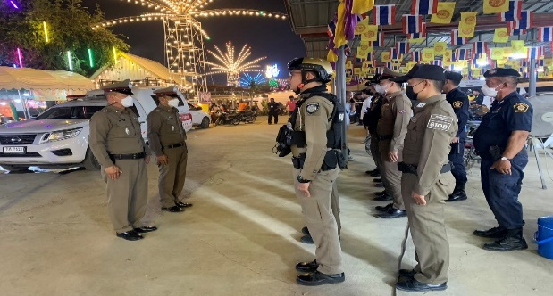
7.กิจกรรม การบังคับใช้กฏหมายและบริการประชาชนอำนวยความยุติธรรม บริการประชาชน รวม ชมส และอาสาสมัครตำรวจบ้าน
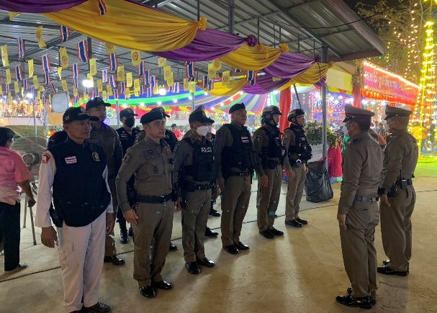
วันที่ 16 กุมภาพันธ์ 2567
พ.ต.ท.วินัย เหลืองวัฒนวิไล สวป.สภ.ทุ่งคอก พร้อมด้วย ข้าราชการตำรวจ สภ.ทุ่งคอก ร่วมกับเจ้าหน้าอาสาตำรวจ สภ.ทุ่งคอก ปฏิบัติหน้าที่รักษาความปลอดภัยภายในงานปิดทองฝังลูกนิมิตวัดรางเข็มทอง ตั้งแต่เวลา 18.00 – 24.00 น.

รายงานการปฏิบัติราชการงานจราจร
ข้อมูล ณ วันที่ 29 ก.พ.67
1. การปล่อยแถวสายตรวจจราจร

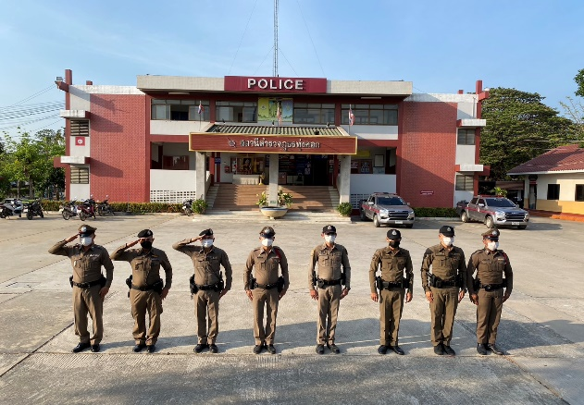 | 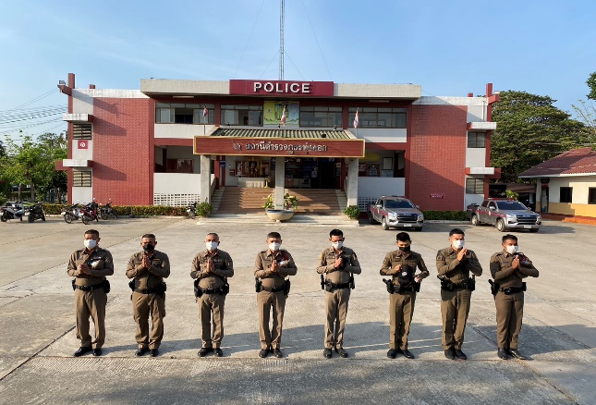

วันที่ 1 - 29 กุมภาพันธ์ 2567 เวลา 08.00 น. พ.ต.อ. ญาณาธร สนิทปัญญาวุโธ ผกก.สภ. ทุ่งคอก, พ.ต.ท. ภูริพรรษณ์ โลหะกิจตระกูล รอง ผกก.ป.สภ.ทุ่งคอก และ พ.ต.ท.วินัย เหลืองวัฒนวิไล สวป.สภ.ทุ่งคอก เรียกรวมแถวหน้าเสาธง เพื่อเคารพธงชาติ สวดมนต์ไหว้พระ กล่าวอุดมคติตำรวจ และชี้แจงข้อราชการต่างๆ ดังนี้
- กำชับการปฏิบัติหน้าที่ให้มีความพร้อมอยู่เสมอ
- ตรวจความพร้อมก่อนออกปฏิบัติหน้าที่ เครื่องแต่งกาย อาวุธอุปกรณ์ประจำกาย และยานพาหนะ
- ออกตรวจเยี่ยมประชาชน ตามโครงการ Stop Walk and talk
- ปฏิบัติตามแนวทาง การยกระดับการบริการประชาชนของสถานีตำรวจ
- กำชับการปฎิบัติหน้าที่ ตามหลักยุทธวิธี ไม่ประมาท
- ฝึกทบทวนยุทธวิธีตำรวจ
ผู้รับผิดชอบกิจกรรม : พ.ต.ท. ภูริพรรษณ์ โลหะกิจตระกูล รอง ผกก.ป.สภ.ทุ่งคอก, พ.ต.ท.วินัย เหลืองวัฒนวิไล

2. การอำนวยความสะดวกด้านการจราจรบริเวณหน้าโรงเรียน ตลาดสด และบริเวณการจราจรหนาแน่น

วันที่ 1 – 29 กุมภาพันธ์ 2567 จราจรเวร อำนวยความสะดวกด้านการจราจร บริเวณ หน้าโรงเรียนเทศบาลทุ่งคอก, ตลาดสดเทศบาลตำบลทุ่งคอก ทางร่วมทางแยกที่มีการจราจรหนาแน่น ในช่วงเวลาชั่วโมงเร่งด่วน
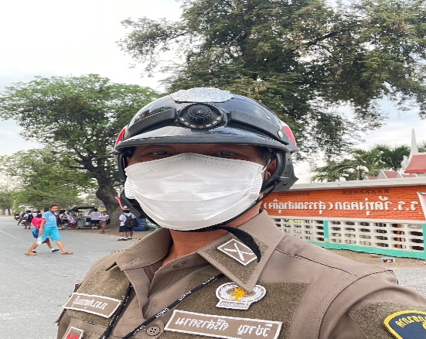 | 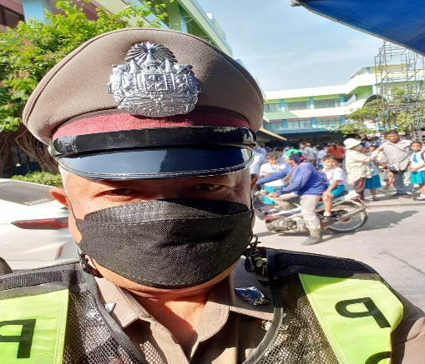

3. การตรวจธนาคาร ร้านทอง และร้านสะดวกซื้อ เสริมการปฏิบัติงานป้องกันปราบปราม

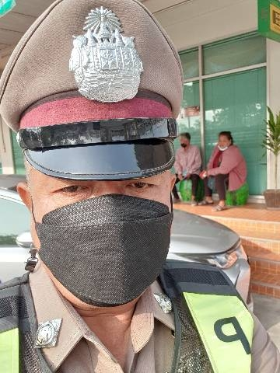 | 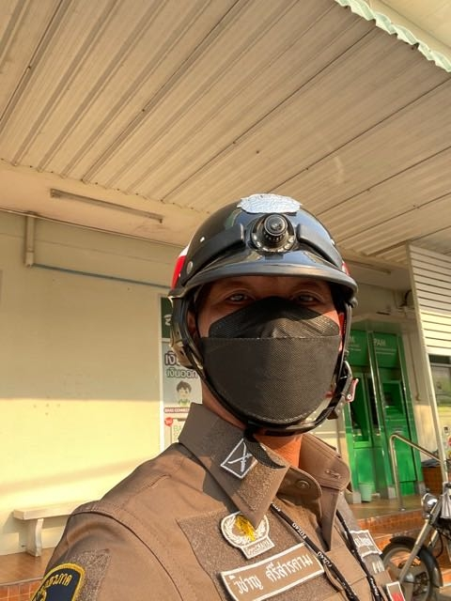

วันที่ 1-29 กุมภาพันธ์ 2567 เวลาการจราจรเบาบาง ให้สายตรวจจราจร ออกตรวจธนาคาร ร้านทอง และร้านสะดวกซื้อ เพื่อป้องกันเหตุประทุษร้ายต่อทรัพย์ เพื่อเสริมการปฏิบัติ ในการป้องกันอาชญากรรม ตามแผนและวงรอบการตรวจ

4. ตั้งจุดตรวจกวดขันวินัยจราจร

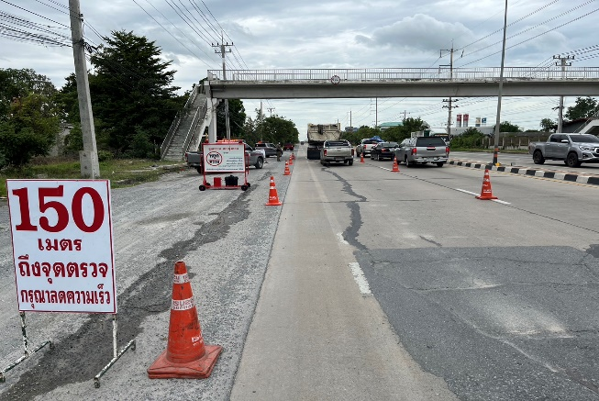 | 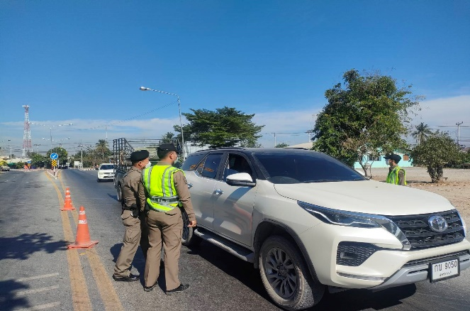

วันที่ 9 กุมภาพันธ์ 2567 เวลา 09.30-12.00 น. ภายใต้การอำนายการของ พ.ต.อ.ญาณาธร สนิทปัญญาวุโธ ผกก.สภ.ทุ่งคอก, พ.ต.ท.ภูริพรรษณ์ โลหะกิจตระกูล รอง ผกก.ป.สภ.ทุ่งคอก มอบหมายให้ พ.ต.ท.วินัย เหลืองวัฒนวิไล สวป.สภ.ทุ่งคอก ผู้ควบคุมปฏิบัติ,ร.ต.อ.ชรินทร์ หนูบางโก รอง สว.(จร).สภ.ทุ่งคอก เป็นหัวหน้าชุดปฏิบัติการ ปฎิบัติหน้าที่ร้อยเวรจราจร พร้อมชุดจราจร ทำการตั้งจุดตรวจกวดขันวินัยจราจร บริเวณ สะพานลอย หนองบ่อ หมายเลข 321 อ.สองพี่น้อง จ.สุพรรณบุรี ก่อนปฏิบัติหน้าที่ หัวหน้าชุดปฏิบัติการประจำจุดตรวจ ได้เรียกชุดปฏิบัติการทุกนาย ประชุมชี้แจงภารกิจ ข้อกฎหมาย อำนาจหน้าที่ของเจ้าหน้าที่ตำรวจ ประจำจุดตรวจ ให้ตั้งจุดตรวจด้วยความเข้มแข็ง อดทน ปฏิบัติต่อประชาชนด้วยวาจาสุภาพ เรียบร้อย ไม่กระทบต่อความเดือดร้อนของประชาชน โดย
- ตรวจความพร้อมเจ้าหน้าที่ แต่งเครื่องแบบเรียบร้อยมีกล้องประจำตัว ครบทุกนาย
- ตรวจความพร้อมอุปกรณ์ประจำจุดตรวจ และ กำชับการปฏิบัติดังนี้
1) กวดขันวินัยจราจร 10 ข้อหาหลัก (10 รสขม)
2) การแข่งรถในทางและความผิดอื่นที่เกี่ยวข้อง
3) ตรวจยึดยานพาหนะต้องสงสัยไม่ติดแผ่นป้ายทะเบียน
4) รณรงค์ป้องกันควบคุมเครื่องดื่มแอลกอฮอล์ ตามมาตราการกวดขันจับกุมข้อหา เมาสุราแล้วขับรถ

8. วิทยากรให้ความรู้

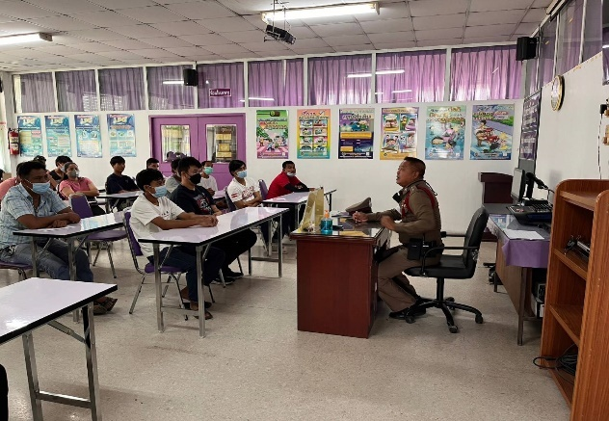
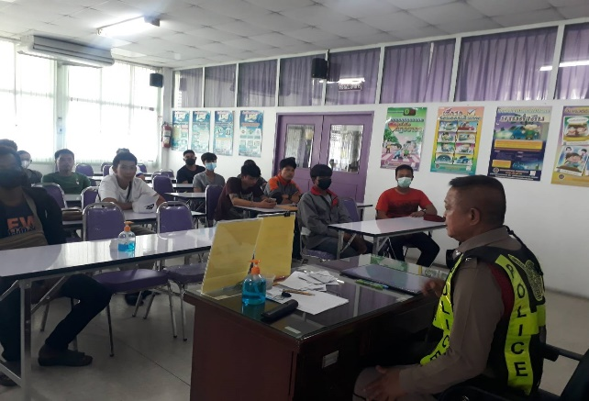

วันที่ 19 กุมภาพันธ์ 2567 ภายใต้การอำนวยการของ พ.ต.อ. ญาณาธร สนิทปัญญาวุโธ มอบหมายให้ ร.ต.อ.ชรินทร์ หนูบางโก รอง สว.(จร).สภ.ทุ่งคอก พร้อม เจ้าหน้าที่ตำรวจจราจร เป็นวิทยากรอบรมให้ความรู้ การขับขี่อย่างปลอดภัยและการรู้จักกฎหมายจราจร ณ สถานีขนส่ง ต.ทุ่งคอก อ.สองพี่น้อง จ.สุพรรณบุรี

รายงานการปฏิบัติราชการงานสืบสวน
ข้อมูล ณ วันที่ 29 ก.พ.67
1. สถิติจับกุมความผิดเกี่ยวยาเสพติด

ประเภทความผิด | จับกุม (ราย) | ผู้ต้องหา (คน)
จำหน่าย | 0 | 0
ครอบครอง | 1 | 1
ครอบครองเพื่อเสพ | 0 | 0
เสพ | 5 | 5
รวม | 6 | 6
แผนงาน/โครงการ/กิจกรรม | ตัวชี้วัด/สาระสำคัญ (แผนงาน/โครงการ/กิจกรรม) | หน่วยรับผิดชอบ |  | ผลการดำเนินการ | ระยะวลาลาดำเนินการ
แผนงาน/โครงการ/กิจกรรม | ตัวชี้วัด/สาระสำคัญ (แผนงาน/โครงการ/กิจกรรม) | หลัก | หน่วยปฏิบัติ
กิจกรรม : กำหนดมาตรการป้องกันและปราบปรามยาเสพติด | นำมาตรการของศูนย์อำนวยการป้องกันและปราบปรามยาเสพติดของสำนักงานตำรวจแห่งชาติ เป็นแนวทางการปฏิบัติ | งานสืบ  สวน | งานสืบสวน | ดำเนินการตามศูนย์อำนวยการป้องกันและปราบปรามยาเสพติดของสำนักงานตำรวจแห่งชาติ เป็นแนวทางการปฏิบัติ | ประจำเดือน เดือน ก.พ.67  บรรลุตามเป้าหมาย

2.กิจกรรม กำหนดมาตรการป้องกันและปราบปรามยาเสพติด
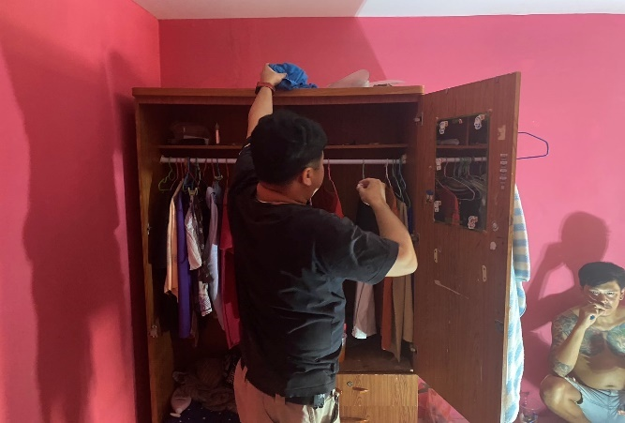
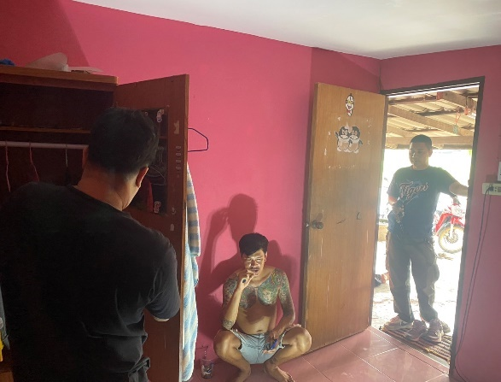

เมื่อวันที่ 7 กุมภาพันธ์ 2567 เวลา 07.20 น. เจ้าหน้าที่ชุดสืบสวน พร้อมด้วย เจ้าหน้าที่ตำรวจชุดสายตรวจ ของสถานีตำรวจภูธรทุ่งคอก เข้าตรวจค้นบ้าน เลขที่ 24 ต.หนองบ่อ อ.สองพี่น้อง จ.สุพรรณบุรี เข้าตรวจค้นตามหมายค้น

วันที่ ( 5 ก.พ. 2567 ) เวลา 13.30 น.
เจ้าหน้าที่ตำรวจ สภ.ทุ่งคอก พร้อม ชุดสืบสวน สภ.ทุ่งคอก
ได้ร่วมกันจับกุมตัว
นาย เจริญชัย ใจบุญ อายุ 47 ปี ภูมิลำเนาบ้านเลขที่ 163 ม.17 ต.บ่อสุพรรณ อ.สองพี่น้อง จ.สุพรรณบุรี
หมายเลขบัตรประจำตัวประชาชน 3-7207-00586-29-4
โดยกล่าวหาว่า
เป็นผู้เสพยาเสพติดให้โทษประเภทที่ 1 เมทแอมเฟตามีน (ยาบ้า) โดยผิดกฎหมาย
พร้อมด้วยของกลาง
1.ใบผลการตรวจปัสสาวะของผู้ต้องหา จากโรงพยาบาลสมเด็จพระสังฆราชองค์ที่ 17 เลขที่ 298397788 ลงวันที่ 5 ก.พ. 67
สถานที่จับกุม
บ้านเลขที่ ริมถนน ม.13 ต.ทุ่งคอก อ.สองพี่น้อง จ.สุพรรณบุรี
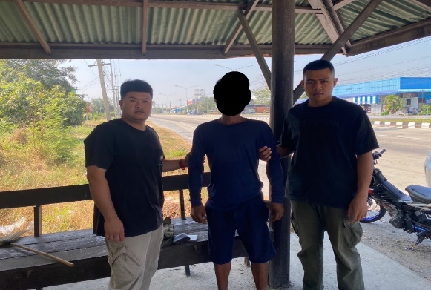
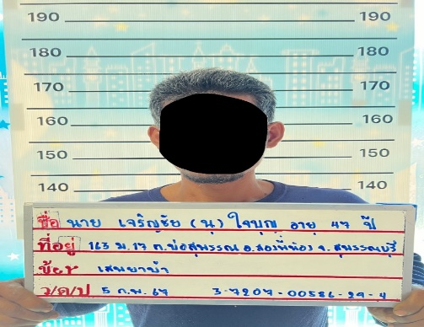

วันที่ ( 7 ก.พ. 2567 ) เวลา 13.00 น.
เจ้าหน้าที่ตำรวจ สภ.ทุ่งคอก พร้อม ชุดสืบสวน สภ.ทุ่งคอก
ได้ร่วมกันจับกุมตัว
นาย ศรัญยู ศรีรุ่งเรือง อายุ 29 ปี ภูมิลำเนาบ้านเลขที่ 38 ม.11 ต.ทุ่งคอก อ.สองพี่น้อง จ.สุพรรณบุรี
หมายเลขบัตรประจำตัวประชาชน 1-7298-00151-94-1
โดยกล่าวหาว่า
เป็นผู้เสพยาเสพติดให้โทษประเภทที่ 1 เมทแอมเฟตามีน (ยาบ้า) โดยผิดกฎหมาย
พร้อมด้วยของกลาง
1.ใบผลการตรวจปัสสาวะของผู้ต้องหา จากโรงพยาบาลสมเด็จพระสังฆราชองค์ที่ 17 เลขที่ 29839976404 ลงวันที่ 7 ก.พ. 67
สถานที่จับกุม
ริมถนน ม.11 ต.ทุ่งคอก อ.สองพี่น้อง จ.สุพรรณบุรี
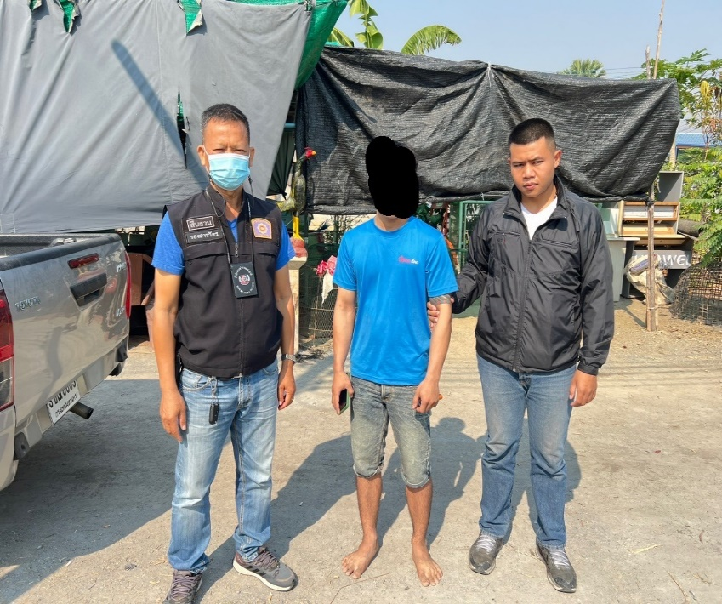
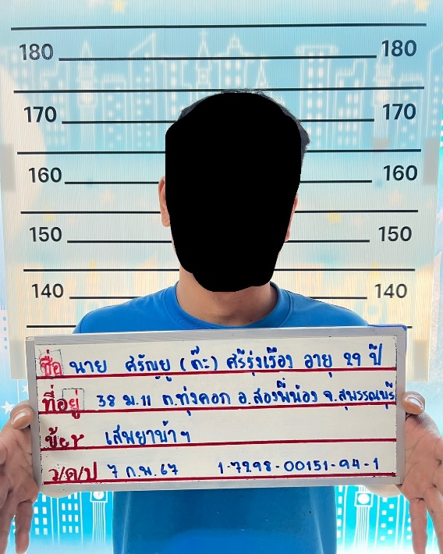

วันที่ ( 8 ก.พ. 2567 ) เวลา 16.00 น.
เจ้าหน้าที่ตำรวจ สภ.ทุ่งคอก พร้อม 20 รถยนต์ , ชุดสืบสวน สภ.ทุ่งคอก
ได้ร่วมกันจับกุมตัว
นาย จักรกฤษณ์ ตุ้มนิลกาล อายุ 66 ปี ภูมิลำเนาบ้านเลขที่ 378 ม.2 ต.บ่อสุพรรณ อ.สองพี่น้อง จ.สุพรรณบุรี
หมายเลขบัตรประจำตัวประชาชน 3-7207-00550-74-5
โดยกล่าวหาว่า
มียาเสพติดให้โทษประเภทที่ 1 เมทแอมเฟตามีน (ยาบ้า) ไว้ในความครอบครองเพื่อเสพ โดยผิดกฎหมาย และ เป็นผู้เสพยาเสพติดให้โทษประเภทที่ 1 เมทแอมเฟตามีน (ยาบ้า) โดยผิดกฎหมาย
พร้อมด้วยของกลาง
1.ยาบ้า จำนวน 4 เม็ด
2.ใบผลการตรวจปัสสาวะของผู้ต้องหา จากโรงพยาบาลสมเด็จพระสังฆราชองค์ที่ 17 เลขที่ 298400629 ลงวันที่ 8 ก.พ. 67
สถานที่จับกุม
ข้างบ้านเลขที่ 278 ม.2 ต.บ่อสุพรรณ อ.สองพี่น้อง จ.สุพรรณบุรี
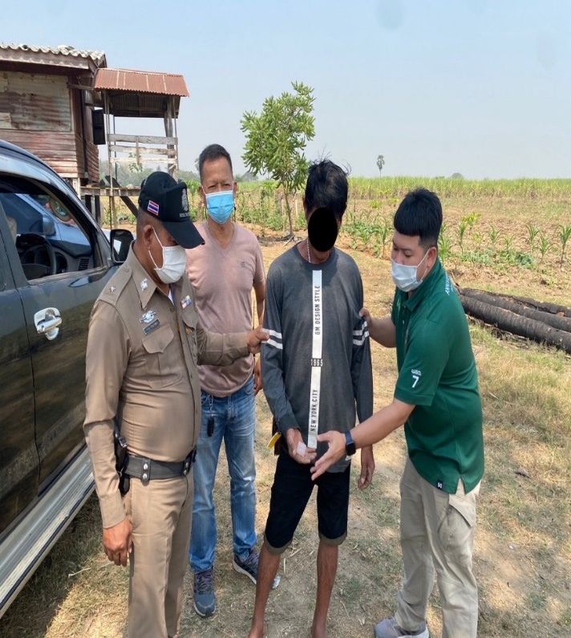
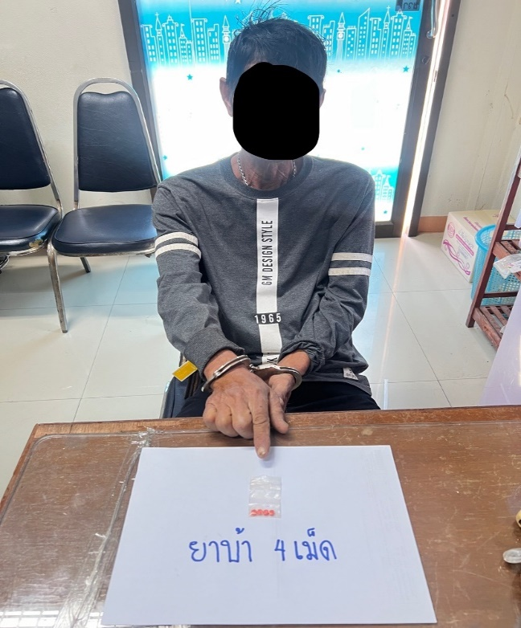

วันที่ ( 14 ก.พ. 2567 )เวลา 08.30 น.
เจ้าหน้าที่ตำรวจ สภ.ทุ่งคอกพร้อม ชุดสืบสวน สภ.ทุ่งคอกร่วมกับ เจ้าหน้าที่ตำรวจ/กก.2 บก.สส.ภ7
เจ้าพนักงานทหาร
ได้ร่วมกันจับกุมตัว
พลทหาร ธนากร ศรีภุมมา อายุ 22ปี ภูมิลำเนาบ้านเลขที่ 74 แขวง สีกัน เขต ดอนเมือง จ.กรุงเทพมหานคร
หมายเลขบัตรประจำตัวประชาชน 1-7298-00256-53-1
โดยกล่าวหาว่า
เป็นผู้ต้องหาตามหมายจับ ศาลทหารกรุงเทพ ที่ จ.13/2567 ลงวันที่ 23 กุมภาพันธ์ 2567
ซึ่งต้องหาว่ากระทำความผิดฐาน "หนีราชการ"
สถานที่จับกุม
หน้าบ้านเลขที่ 104 ม.14 ต.บ่อสุพรรณ อ.สองพี่น้อง จ.สุพรรณบุรี
นำตัวส่งพนักงานสอบสวนเวลานี้

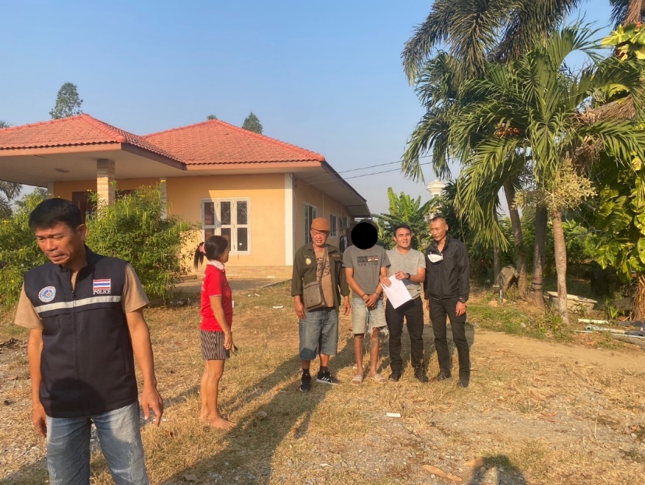

วันที่ ( 17 ก.พ. 2567 ) เวลา 08.30 น.
เจ้าหน้าที่ตำรวจ สภ.ทุ่งคอก ชุดสืบสวน สภ.ทุ่งคอก ร่วมกับ เจ้าหน้าที่ตำรวจ กก.สส.ภจว.สุพรรณบุรี
ได้ร่วมกันจับกุมตัว
นาย นพดล มากสุริวงศ์ อายุ 27 ปี ภูมิลำเนาบ้านเลขที่ 29 ม.1 ต.หนองบ่อ อ.สองพี่น้อง จ.สุพรรณบุรี
หมายเลขบัตรประจำตัวประชาชน 1-7298-00183-82-7
โดยกล่าวหาว่า
มีอาวุธปืนและเครื่องกระสุนปืนไว้ในความครอบครองโดยไม่ได้รับอนุญาต
พร้อมด้วยของกลาง
1.อาวุธปืนยาวไทยประดิษฐ์ ขนาด.22 พร้อมกล้องวัดระยะยิง จำนวน 1 กระบอก
2.อาวุธปืนสั้นไทยประดิษฐ์ (แบงค์กัน) ขนาด .380 จำนวน 1 กระบอก
3.อาวุธปืนลูกซองเดี่ยว ยี่ห้อ BAIKAN MODEL U18E หมายเลขประจำปืน 34733 จำนวน 1 กระบอก
4.เครื่องกระสุนปืนซองเบอร์ 12 จำนวน 4 นัด
5.เครื่องกระสุนปืน ขนาด .380 จำนวน 3 นัด
6.ซองปืนหนังสีดำ จำนวน 1 ซอง
สถานที่จับกุม
ข้างบ้านเลขที่ 29 ม.1 ต.หนองบ่อ อ.สองพี่น้อง จ.สุพรรณบุรี
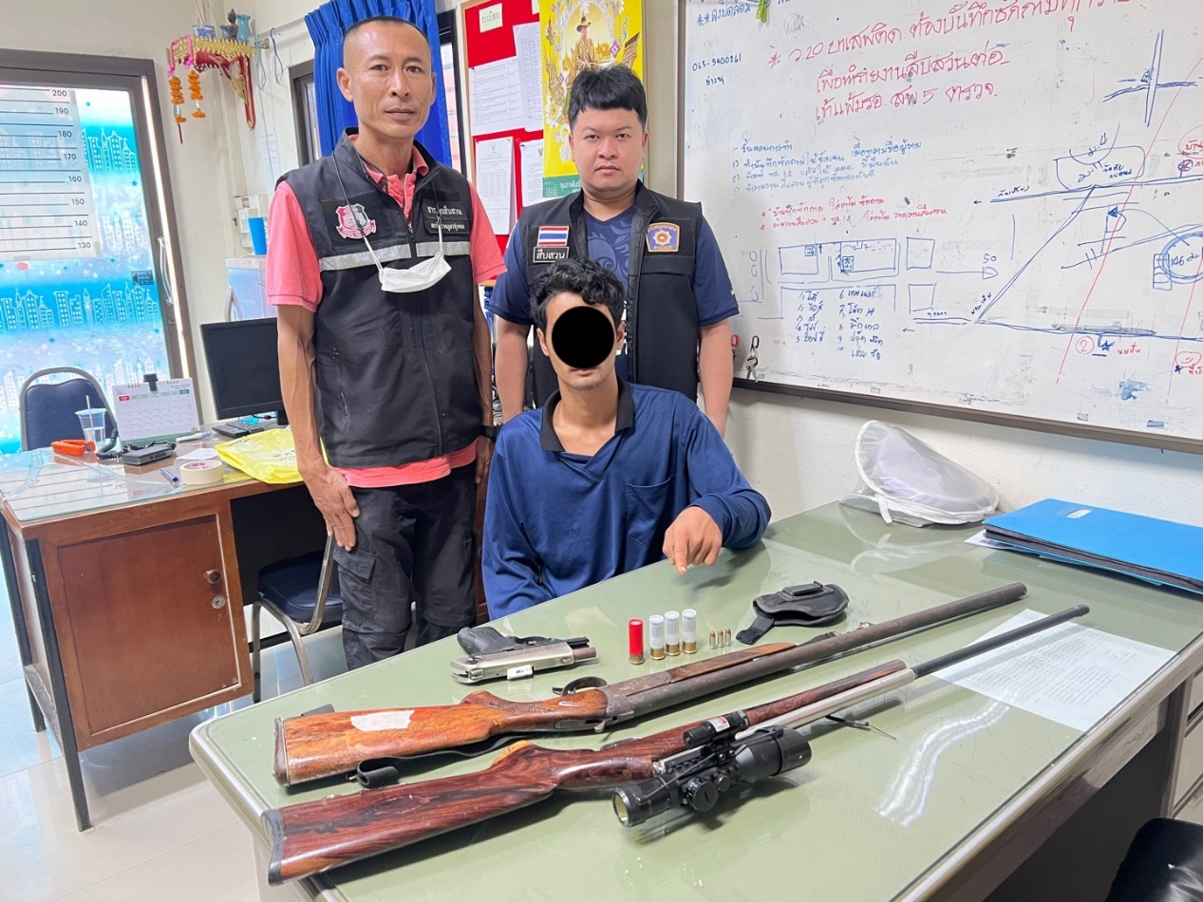

รายงานการปฏิบัติราชการงานสอบสวน
ข้อมูล ณ วันที่ 29 ก.พ.67
1. สถิติคดีอาญา 4 กลุ่ม ประจำเดือน กุมภาพันธ์ 2567

ประเภทความผิด | เกิด | จับ | ผู้ต้องหา | หมายเหตุ
กลุ่มที่ 1 ความผิดเกี่ยวกับชีวิต ร่างกาย และเพศ | 2 | 2 | 2
กลุ่มที่ 2 ความผิดเกี่ยวกับทรัพย์ | 0 | 0 | 0
- ยักยอกทรัพย์ | 0 | 0 | 0
- ทำให้เสียทรัพย์ | 0 | 0 | 0
กลุ่มที่ 3 ความผิดพิเศษ | 1 | 1 | 1
กลุ่มที่ 4 ความผิดรัฐเป็นผู้เสียหาย | 8 |  | 12
- ยาเสพติด | 6 |  | 6
- อาวุธปืน (ไม่มีทะเบียน) | 1 |  | 1
- การพนัน

2. ตรวจสถานที่เหตุลักทรัพย์

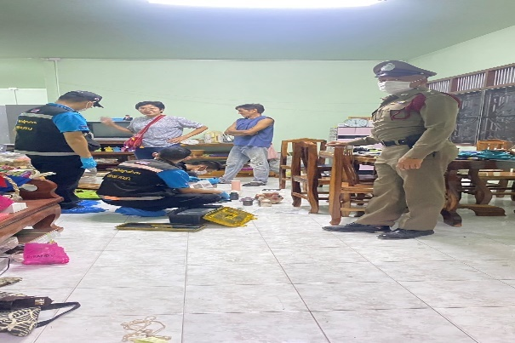
วันที่ 8 กุมภาพันธ์ 2567 ร.ต.อ.ปัญญา อยู่พิทักษ์ รอง สว.(สอบสวน) สภ.ทุ่งคอก/ร้อยเวรสอบสวน ร่วมกับพิสูจน์หลักฐานจังหวัดสุพรรณบุรี สายตรวจตำบลดอนตำลึง ตรวจสถานที่เกิดเหตุลักทรัพย์ พบทรัพย์สินถูกลักไป มี พระเครื่อง หายจำนวน 3 องค์ และทองคำ 1 เส้น จะได้ดำเนินการสืบสวน หาข่าวต่อไป

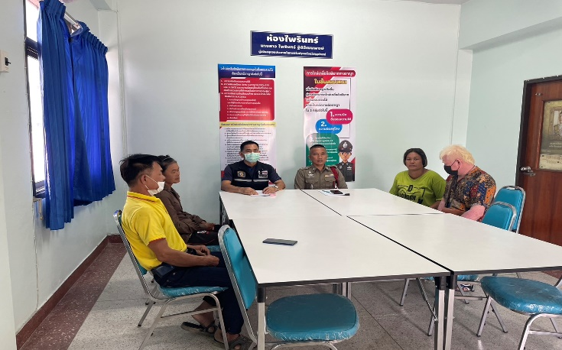
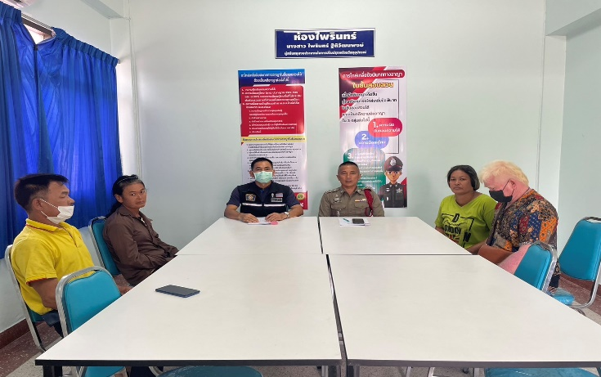
3.เจรจาไกล่เกลี่ยเหตุขัดเเย้งภายในครอบครัว
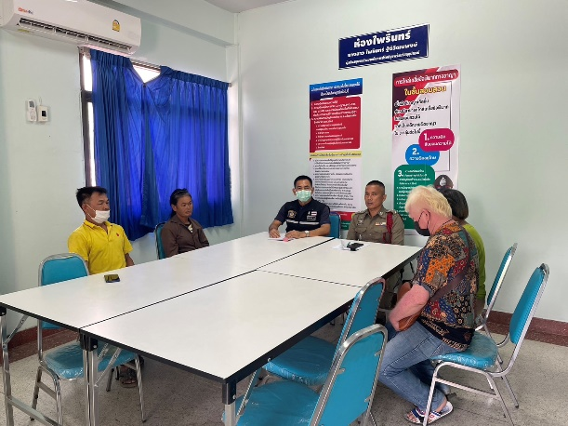
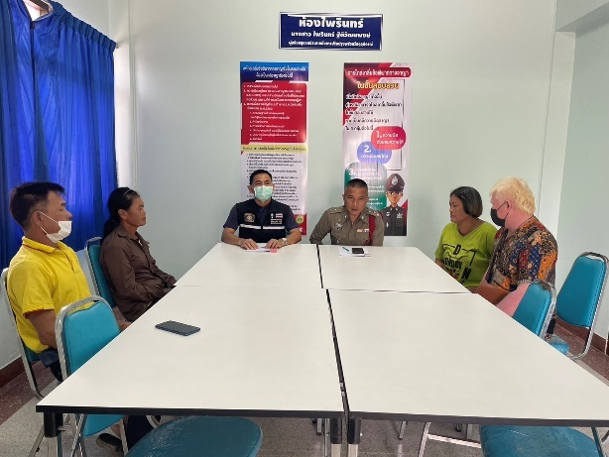
เมื่อวันที่ 28 กุมภาพันธ์ 2567
พ.ต.ท.ฐิติวัชร์ ภูริศิริพัฒน์ รอง ผกก สว.(สอบสวน)สภ.ทุ่งคอก พร้อมด้วย ร.ต.อ.ปัญญา อยู่พิทักษ์ ปฏิบัติหน้าที่ พนักงานสอบสวรเวร เจรจาไกล่เกลี่ยเหตุขัดเเย้งภายในครอบครัว

